Wegbeschreibung und Programm
zum Sparlunch Rotary vom 15. Juli 2013
Miltärmuseum St. Luzisteig

- 11.00h Museum offen, Führung durch Rot. Christian Nigg
- 12.00h Mittagessen unter der Leitung von Rot. Christian Nigg
- 12.50h Film / Kurzführung
- 13.20h Ende off. Teil
Übersichtskarte: Wegweiser Maienfeld „ Miltärmuseum „ :
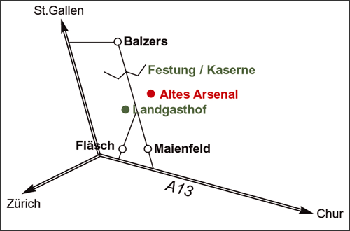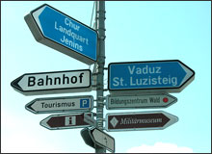

Bitte PP St. Luzisteig links benützen

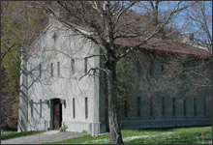
Sargans, 19.06.2013 PrP Remo Bianchi

